

Conceptos de diseño del videojuego

**Breve descripción:**

Breve reseña de la historia de los videojuegos en la que se dará a conocer los tipos de videojuegos. Se desarrollará la idea base del videojuego, realizando el guion narrativo y técnico, con el storyboard, las mecánicas de juego y los niveles de juego.

**Diciembre 2023**

Tabla de contenido

Introducción 1

1. Historia e Introducción a los videojuegos 2

1.1. Historia del Video Juego 2

1.2. Antecedentes del videojuego en Colombia 5

1.3. Tipos de videojuegos y plataformas 8

1.4. Pipeline del videojuego 14

2. Herramientas de gestión de proyectos 16

2.1. Cronograma y Diagramas de Gantt 16

2.2. Scrum 18

3. Idea general del videojuego 25

3.1. Personajes 26

3.2. Narración 29

3.3. Teoría básica luces y sombras 33

3.4. Guion técnico 37

3.5. “Storyboard” 38

3.6. Objetivos del videojuego 41

3.7. “Game Document Design” 44

4. “Pitch document” 46

Síntesis 48

Material complementario 49

Glosario 50

Referencias bibliográficas 52

Créditos 53

Introducción

Estimado aprendiz bienvenido al componente formativo “Conceptos de diseño del videojuego” Para comenzar, le invitamos a ingresar al siguiente video para obtener más información:

1. Colocar título del video

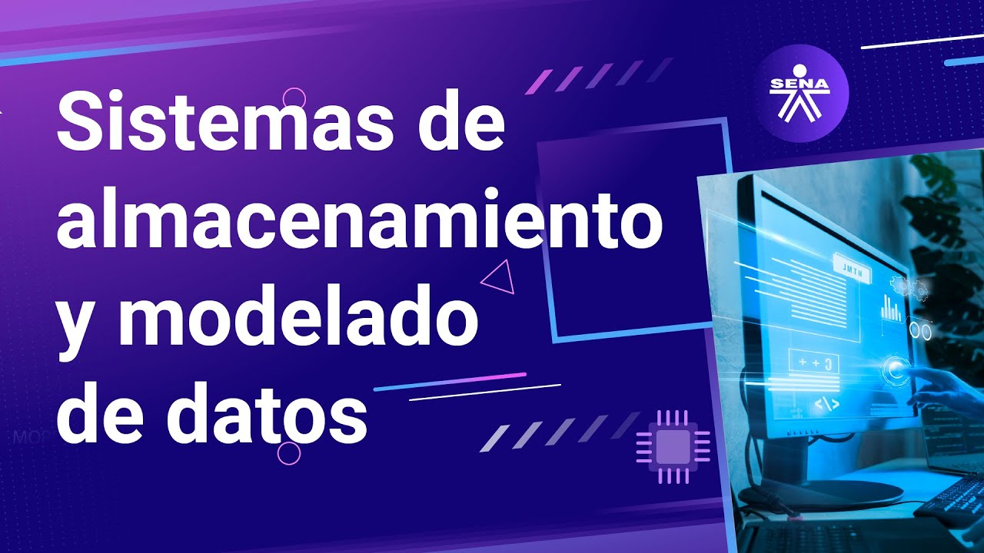

[**Enlace de reproducción del video**](https://youtu.be/xYQ93wRtXZM)

|  |
| --- |
| **Síntesis del video: Colocar el título del video** |
|  |

# Historia e Introducción a los videojuegos

## Historia del Video Juego

Los videojuegos responden a la acción que realiza un jugador por medio de unos mandos que se encuentran conectados a una máquina. En un principio, se destacaron como principales desarrolladores Estados Unidos, con el Atari, y Japón, con Nintendo. A continuación, se puede observar la historia de los videojuegos:

* **Años 50.** Se puede atribuir a William Higinbotham como el primero en crear un videojuego, quien trabajó en los años 30 activamente en el desarrollo de un radar en la Segunda Guerra Mundial. Por lo tanto, en los años 50, hizo uso de un radar y lo adaptó, gracias a sus conocimientos en electrónica y física, creando el juego “Tennis for Two”, el cual funcionaba con una perilla que se podía girar a la izquierda o a la derecha, para ajustar la trayectoria de la pelota de ping pong.

Alexander Douglas, en 1952, creó “Oxo”, también conocido como Tres en raya, el típico juego de papel Triqui.

* **1972.** En 1972, nace Pong, de Nolan Bushnell, al parecer basado en la misma lógica de “Tennis for Two”, aunque en vista superior y una mecánica muy similar, creando a partir de aquí a Atari, una empresa que empezó a distribuir máquinas en Estados Unidos.

Después, aparece Ralph Baer, que muchos años atrás, en 1968, había creado una videoconsola que se llamaba -Magnavox Odyssey, y uno de sus principales juegos fue “Chase Game”, que también era muy parecido a los ya mencionados, y quien demandó a Atari, cobrando una indemnización por uso de los derechos del juego.

* **1978**. A su vez, en Japón, en 1978, por la empresa Taito, surge ”Space Invaders”, uno de los grandes referentes de los videojuegos. Namco crea, en 1980, uno de los juegos más icónicos del mercado: “Pacman”.
* **1981**. Posterior a ellos, Nintendo, una empresa que se encarga de crear naipes, decide aventurarse en el desarrollo de la tecnología de los videojuegos, contratando a Shigeru Miyamoto, quien en 1981 creó a “Donkey Kong”, un gorila que tiene capturada a una princesa que debe ser rescatada por Jumpman, quien posteriormente se convierte en el famoso Mario Bros.
* **1982**. En el año 1982, cuatro trabajadores de la empresa Atari deciden renunciar, porque no se consideraban valorados por la empresa, después de que esta fue vendida a la Warner, y juntos crean la empresa Activision, lanzando el primer videojuego de plataformas, “Pitfall”.
* **1987**. En los años 80, en Estados Unidos, los videojuegos tienen una caída considerable; por ello, llega Japón al rescate y, en 1985, Nintendo posiciona uno de los juegos más icónicos de la historia, “Super Mario Bros.”, que viene del juego “Donkey Kong”. El mismo diseñador crea después “Zelda”, la historia de un niño que se mueve en el campo y avanza explorando diversos sitios.
* **1987**. En 1987, la empresa Capcom crea “Streetfighter” y otros títulos más. Asimismo, otra empresa importante, Konami, crea “Contra”.

En este mismo año, LucasFilm Games saca al mercado un juego de aventuras llamado “Maniac Mansion”, el primero en hacer uso del clic del “mouse”. Posterior a ello, también se creó “Indiana Jones and the last crusade”, en 1989.

* **1988.** En 1988, Nintendo decide crear una consola portátil, llamada Gameboy, cuyo juego estrella es el “Tetris”, que fue creado en Rusia, por Alexey Pajitnov, quien trabajaba para una empresa rusa, que distribuye el juego, y, finalmente, llega a manos de Nintendo.
* **1991.** Sega, después de mucha competencia con Nintendo, crea “Sonic”, en 1991, uno de sus íconos estrella. En un principio, los juegos se destacan porque son representados con luces blancas. Posterior a ello, en los años 80, introducen los 8, 16 y 32 bits. Y en los 90, se da una evolución hacia el 3D, donde los gráficos se encuentran renderizados y pueden ser usados en las diversas consolas.
* **1992.** Id Software creó juegos que rápidamente se usaron en computadoras, como “Wolfenstein” 3D y Doom juegos en primera persona tipo shooter que tenían una vista y recorrido en 3D creado en 1992 y 1993 respectivamente.
* **1996.** En 1994, “Donkey Kong Country” sale al mercado, con un estilo 3D prerrenderizado, igual que “Warcraft Orcs and humans”.

En 1996, aparece uno de los primeros juegos de estrategia, el gran reconocido “Diablo”, un RPG, seguido de “Age of empires”, en 1997.

Sony y Sega son los nuevos competidores del mercado, y salen nuevos juegos, como “Resident Evil”, en 1996. En ese mismo año, el famoso juego “Super Mario 64” es adaptado por primera vez en 3D.

* **2001.** Uno de los grandes juegos, “Halo”, se inserta al mercado en el 2001, mejorando enormemente en la jugabilidad. Finalmente, esta evolución del videojuego muestra que la calidad de imagen es muy superior, logrando juegos fotorealistas.
* **2004.** En el año 2004, “World of the Warcraft”, el cual es la cuarta saga de una serie que evoluciona como multijugador masivo de tiempo real.

En 2004, llega una nueva forma de videojuegos, al eliminar los controles, con el Kinect de la Xbox 360, creando juegos que cambian la jugabilidad, utilizando el cuerpo de la persona como herramienta de acción.

* **2009.** En adelante a los años 2000, se ve un desarrollo muy alto en la calidad y jugabilidad, mejorando día a día en cada una de las entregas.

En el año 2009, nace “Angry Birds”, uno de los juegos más descargados de la Play Store, adentrándose en los celulares inteligentes.

Cabe destacar que los juegos, debido a los altos estándares, son cada vez más pesados y requieren de procesamientos mucho más veloces, pero esto ha permitido que sean mucho más realistas que antes. Los videojuegos día a día siguen evolucionando.

## Antecedentes del videojuego en Colombia

Aquí se mencionan algunos de los videojuegos más sobresalientes elaborados por empresas colombianas, algunos ganadores de diferentes premios, como también catalogados entre los más descargados. Cabe aclarar que no son todos los videojuegos realizados en el país:

* **Audio Ninja.** Es un juego con estética 2D, cuyo fin es derrotar enemigos presionando botones en la pantalla para ir atacándolos al ritmo de la música. Fue diseñado para la plataforma Apple Store en el 2013, por la compañía Cocodrilo Dog, quedando como subcampeón en la categoría ‘Game runner up’ en el mismo año.
* **Grabbity.** En 2013, Efectos Studio lanzó este juego, el cual cuenta con una estética en 2D bien contrastada, donde el personaje resalta, pues este es de color negro y se mueve a través de un mundo de laberintos totalmente coloridos, esquivando los obstáculos que se le presentan en el camino; haciendo uso del acelerómetro incorporado en el celular o Tablet.
* **Poltergeist: a Pixelated horror.** En este juego tipo puzzle en 2D, creado bajo la técnica pixel art, en vista isométrica, el jugador debe asumir el papel de Henry B. Knight, un fantasma que tiene por objetivo hacer huir a la familia que vive en su antigua mansión. Fue creado por el estudio Glitchy Pixel y se lanzó al mercado en el año 2014.
* **Story Warriors: Fairy Tales (2015).** Creado en el año 2015, por la empresa colombiana Below The Games (BTG), fundada por Carlos Rocha, trata de una aventura interactiva tipo puzzle, que narra interesantes cuentos de hadas, lo cual lo convierte en una atractiva forma de leer para los niños, ya que mezcla el entretenimiento con lo educativo.
* **Neon Fury. Neón Fury (2017).** Es un juego de defensa de torres, creado para la realidad virtual, en el que se destacan sus gráficos en 3D y que se desarrolla en un escenario retro futurista. Fue diseñado por Teravision Games, compañía que ha venido creando contenido para reconocidas empresas, como Namco, Atari, Disney, Nickelodeon, Unicef, Natgeo y Discovery.
* **World War Doh.** Es un juego cuyos personajes parecen elaborados en un software 3D, pero realmente usaron la técnica de la plastilina y el Stop Motion para generar las animaciones. Este es un juego que pertenece a la empresa Jam City, que compró la empresa Brainz. Su primera versión salió en el año 2017, para celulares.
* **Ark: Survival Evolved.** Es un juego que se ambienta en una isla en la que deambulan animales prehistóricos, los cuales deben ser domados o cazados. Ahí se debe sobrevivir a como dé lugar. Desarrollado por gráficos en 3D, lanzado en el año 2017. Se puede jugar en cualquier plataforma, IOS, Android, consola, PC. Además, es un juego multijugador, que funciona en línea.
* **Haimrik (2018).** “Haimrik” fue creado por la compañía Below The Game (BTG) y una empresa rusa en el año 2018, alcanzando un importante avance en cuanto a propiedad intelectual para Colombia, ya que se logró lanzar para plataformas como Xbox One, Playstation 4 y PC en Steam. Se trata de un videojuego en 2D de acción y aventuras, ubicado en escenarios del Medioevo, mezcla el entretenimiento con lo educativo, por el hecho de que el objetivo del jugador es derrotar a los enemigos usando las palabras correctas para resolver los rompecabezas presentes en cada nivel.
* **Un cabrón en Transmilenio.** Desarrollado por Black Mamba Studio en el 2019, es un sencillo videojuego de acción, en el que el jugador, representado por un cabrito, debe bajarse en su parada de destino abriéndose paso a través de vacas y cerdos que representan a los demás pasajeros, antes de que las puertas del Transmilenio se cierren. Este videojuego fue ganador del premio Bogotá Game Challenge, gracias a los bien implementados gráficos 2D, la paleta de colores usada, una entretenida mecánica de juego, una experiencia de usuario intuitiva y al propósito de este juego, pues, a través de él, sus desarrolladores pretenden crear mayor conciencia y mejorar la cultura ciudadana en el sistema de transporte masivo.
* **Captain Toonhead**. “Captain Toonhead” es una mejora al juego Neon Fury (2013), creada por Teravision Games, que se lanzará en 2021. Se trata de un juego de realidad virtual, con excelentes gráficos en 3D, desarrollado para dispositivos VR de alta gama (PSVR, Vive, Quest y Rift), en el que el jugador debe usar su armamento y su habilidad en la construcción de torres para defender su base de enemigos cibernéticos.
* **Cristales.** Es un juego tipo JRPG clásico, que se estrena este verano de 2021. Este es un juego de tipo exploración, en el que se mezclan los tiempos pasado, presente y futuro. Realizado con una estética 2D, elaborado cuadro por cuadro. Desarrollado por Dreams Uncorporated, juego que se puede jugar en diversas consolas y en computadora.

## Tipos de videojuegos y plataformas

El ocio y tiempo de esparcimiento de la cultura y la sociedad actual, a partir de los años 80, ha tenido una gran transformación. Cada vez más personas dedican tiempo y dinero hacia medios de entretenimientos tecnológicos, uno de ellos, los videojuegos. Esta industria desarrolló una curva de éxito exponencial al ser cada vez más asequible, convirtiéndose en una de las de mayor consumo en la actualidad.

### Tipos de juegos

Los videojuegos evolucionaron tomando nuevas mecánicas y características que los fueron transformando y a su vez desarrollando estilos diferenciados unos de otros, partiendo de la premisa de acción y recompensa. Debido a sus variaciones, los videojuegos se pueden clasificar en diferentes géneros y subgéneros, tomando en cuenta su tipo de jugabilidad, de los cuales podemos destacar los siguientes:

* **Juegos de lucha**. Son juegos en los cuales se recrean combates entre mínimo 2 contrincantes sobre una arena de batalla, en perspectiva lateral en tercera persona. En este tipo de juegos, como el famoso “Yo contra el barrio”, los jugadores se enfrentan a una cantidad amplia de enemigos, mientras van recorriendo escenarios conectados, que sirven como niveles. Puede jugar más de 1 jugador, de manera cooperativa. Otros ejemplos de este tipo de juegos son “Double Dragon” y “Final Fight”.
* **Juegos FPS.** En este género, la cámara se sitúa en la cabeza del personaje, en plano subjetivo, lo que da la sensación de que la vista del personaje es la vista del usuario. Como característica principal está el hecho de que, en su mayoría, este tipo de juegos optan por una acción frenética, donde se acentúan los reflejos y la precisión, como también, en algunos casos, aumenta la inmersión, al verse los objetos a gran detalle. Algunos ejemplos son “Doom”, “Halo” y “Quake”.
* **Juegos de plataforma**. Es un género muy popular, gracias a juegos como “Super Mario Bros.” o “Sonic”, en el que, en vista de tercera persona, el personaje avanza sobre diferentes escenarios que sirven de niveles, sorteando obstáculos por medio de saltos o el uso de habilidades, para llegar al final de cada escenario.
* **Juegos simuladores.** Como su nombre lo indica, este género de juegos busca simular la realidad y transmitir sensaciones que realmente no están sucediendo, como en juegos de conducción de vehículos o simuladores de vuelo, entre ellos “Flight Simulator” y “Bus Simulator”.
* **Juegos de deportes**. Son aquellos videojuegos que toman como función principal las mecánicas físicas, para representar deportes, en algunas ocasiones, no como simulación, puesto que los tiempos espacios y velocidades no corresponden a un acercamiento con la realidad, pero sí conservando las bases del deporte en el que se basan. Algunos de estos juegos son “Fifa”, “Pes”, “Nba2k”.
* **Juegos de estrategia.** En este género de juego, generalmente en tercera persona con vista cenital, el usuario empieza con pocos recursos y conociendo su objetivo final, y, para lograrlo, emplea procesos de construcciones, exploraciones y recolección de recursos para mejorar sus asentamientos, indicando y dando órdenes que sirven como acciones para que sus aliados realicen. Este tipo de juegos no avanza con tanta rapidez y se le da alto énfasis al argumento, como es el caso de “Age Of Empires”, “Warcraft”, entre otros.
* **Juegos de aventura**. Son juegos en los cuales la premisa principal es la exploración del mundo en el que habita el personaje principal, donde se investiga y se resuelven acertijos para continuar avanzando. Se hace énfasis en las historias y el desarrollo del personaje; por ello, generalmente, son para 1 solo jugador, como el caso de “Zelda” y “Alundra”.
* **Juegos de rol**. En este tipo de videojuegos, como “Final Fantasy”, “The Witcher”, “The Elder Scrolls”, el usuario diseña el personaje desde el inicio e interpreta el rol del mismo. A medida que va avanzando, lo va desarrollando, aumentando parámetros como fuerza, resistencia, salud, entre otros. Pueden ser de 1 o varios personajes al mismo tiempo; generalmente se desarrollan en mundos abiertos, es decir, mundos completos, no seccionados en niveles.
* **Juegos casuales**. Videojuegos basados en temáticas de entretenimiento o educación, que están destinados a jugadores no habituales que buscan una distracción diferente. Están basados en reglas simples y no requieren de una gran dedicación ni compromiso. Entre ellos están “Angry Birds”, “Plants Vs. Zombies”.

### Sistemas de clasificación en los videojuegos

Para el desarrollo de videojuegos existen sistemas de clasificación para poder ser vendidos o alquilados. Entre ellos, es posible destacar el sistema europeo y el americano.

* **Sistema Europeo PEGI (Pan European Game Information).** Fue creado el 9 de abril de 2003. El sistema PEGI se aplica en 32 países europeos y únicamente es obligatorio en dos de ellos, en Finlandia y Noruega.
* **Sistema estadounidense Entertainment Software Rating Board (ESRB).** Creado en 1994, tras la aparición del videojuego “Mortal Kombat” y toda la polémica que desató al contener violencia explícita. Utiliza letras alfabéticas, para clasificar así su contenido.

### Plataformas actuales de videojuegos

Son los sistemas base donde funcionan los juegos, en dichos dispositivos se emplean lenguajes de programación.

**Consolas de videojuegos**

Las consolas de videojuegos siguen siendo el sistema más popular de la actualidad. Entre ellas, se puede encontrar un cruce generacional, lo que se conoce como consolas de anterior generación y de nueva generación.

* **PS4.** Es la cuarta consola de la marca Sony, salió al mercado en 2013. Modo de gráficos mejorados: el juego se ejecuta a 1080p y 30 fps, pero con mejoras gráficas.
* **Xbox One**. Tercera consola de videojuegos lanzada por Microsoft con polémica, puesto que se pretendía que fuese obligatorio que siempre estuviese conectada a Internet para poder usarse. Lanzada en 2013, se considera de anterior generación, precedida por la actual Xbox Series X.
* **PS5.** Consola de videojuegos de la marca Sony, la quinta en ser lanzada por esta marca, en 2020. Con dos modelos, uno con unidad lectora de disco y otro sin esta. Desarrollada para mostrar juegos con resoluciones 4K.
* **Xbox Series X**. Cuarta consola de generación lanzada por Microsoft para competir con la PS5. Destaca por su capacidad de dar soporte a resoluciones 8K.
* **Nintendo Switch**. La consola de menor potencia de la actualidad, pero se ve compensada por su versatilidad y portabilidad. Tiene una resolución de 1280 x 720px, aunque el sistema puede llegar a 1080p cuando está conectada al televisor.

### PC.

En los últimos años, se ha vuelto muy popular el PC como sistema de videojuegos, esto en parte porque las desarrolladoras están lanzando por este medio los juegos que salen en videoconsolas. Se perfila a futuro como el sistema por excelencia. En el PC, es posible encontrar plataformas dedicadas a videojuegos basados en la nube, en un sistema similar a como trabaja Netflix, de las cuales podemos destacar las siguientes:

* **STEAM.** Perteneciente a Valve, es la más grande plataforma de videojuegos para PC y MAC, con más de 7300 juegos, en la cual se pueden encontrar juegos de todo tipo, incluso los llamados Free to Play.
* **Google Stadia.** Es la plataforma de videojuegos de Google, ofrece videojuegos vía streaming, es decir, se ejecutan en los servidores de Google y se juegan a través de la app o el navegador.
* **UPLAY.** Es la plataforma de Ubisoft, desarrolladora destacada de videojuegos, en la cual podemos encontrar la saga “Assassins Creed”.
* **Origin**. Plataforma perteneciente a la desarrolladora Electronics Arts, que se destaca por poseer juegos como FIFA.
* **EPIC Games**. Plataforma que ha tomado mucha popularidad por ser la desarrolladora del juego free to play “Fornite” y el motor de videojuegos Unreal Engine; además de que semanalmente obsequian juegos.
* **Navegadores web**. Son plataformas que toman como base los navegadores web; generalmente alojan juegos casuales. Un sistema en el cual la mayoría son juegos gratis. Tuvo sus inicios en la ya difunta Adobe Flash Player. Entre ellas, se destacan: <https://armorgames.com/> , https://www.minijuegos.com/, <https://www.juegosdiarios.com/>

### Máquinas recreativas o arcades

Populares en los 80 y 90, en los centros comerciales o salones recreativos. Han visto disminuida su popularidad al entrar en juego los sistemas domésticos y el Internet. Algunos Arcades populares son el Pong, Rush'nAttack, Astro Fighter y Frogger.

### Celulares

Los celulares, en la última década, se han posicionado como el hardware con mayor catálogo de juegos. Sea de paso dicho, su mayor concentración se basa en videojuegos casuales, popularizándose con el lanzamiento de “Angry Birds”, “Candy Crush”, “Plant vs. Zombies”, entre otros. Aunque con la tecnología avanzando de manera exponencial, los videojuegos que antes se lanzaban en consolas están llegando a estos dispositivos; juegos tipo battle royale (todos contra todos), como “Free Fire” o “Fortnite”, siendo así que las consolas portátiles prácticamente han desaparecido del panorama actual y los teléfonos móviles han tomado el lugar que estas han dejado.

## Pipeline del videojuego

El pipeline es el proceso productivo que acarrea el videojuego. Por ello es importante definirlo, para tener un flujo de trabajo detallado, lo que permite que se realice en un proceso lógico, evitando retrasos en la realización del producto final.

1. Pipeline videojuego

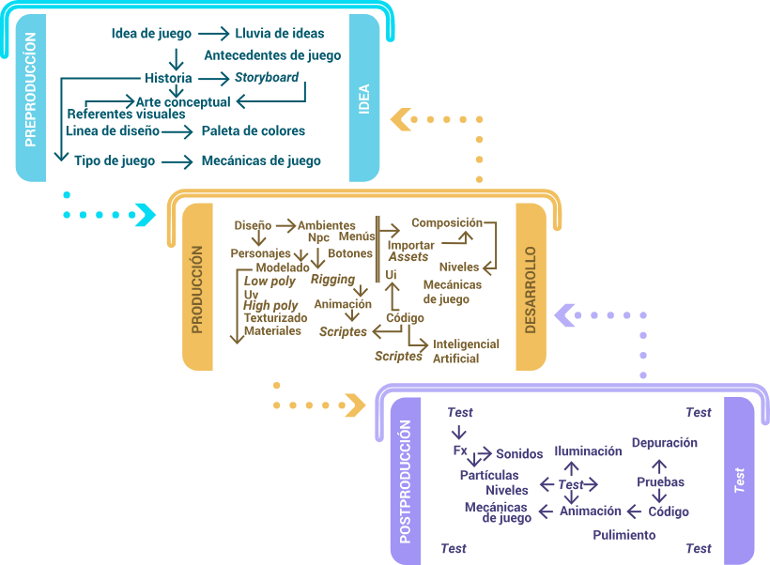

# Herramientas de gestión de proyectos

La gestión eficiente de proyectos es fundamental en la industria de los videojuegos, un sector altamente competitivo y en constante evolución. Las herramientas de gestión de proyectos se convierten en aliadas esenciales para los desarrolladores, permitiéndoles planificar, coordinar y supervisar cada etapa del desarrollo de un videojuego. Estas herramientas facilitan la comunicación entre los diferentes miembros del equipo, aseguran que los recursos se utilicen de manera óptima y ayudan a mantener el proyecto dentro del cronograma y el presupuesto establecidos. En última instancia, la implementación de herramientas de gestión de proyectos contribuye significativamente a la calidad final del videojuego, asegurando que cada elemento se haya perfeccionado y que el producto final cumpla con las expectativas de los usuarios.

## Cronograma y Diagramas de Gantt

Un cronograma es una herramienta de gestión de proyectos que ayuda a planificar, organizar y visualizar las tareas y actividades a lo largo de la duración de un proyecto. Proporciona una línea de tiempo clara y detallada, permitiendo a los gestores de proyecto y a los miembros del equipo entender cuándo deben comenzar y finalizar cada tarea, y cómo se solapan e interactúan unas tareas con otras.

Los Diagramas de Gantt son una de las formas más populares y efectivas de representar visualmente un cronograma. Nombrados así por su creador, Henry Gantt, estos diagramas utilizan barras horizontales para mostrar la duración de cada tarea a lo largo de un eje de tiempo. Cada barra comienza en el punto de inicio de la tarea y se extiende hasta la fecha de finalización prevista. Esto permite a los equipos visualizar rápidamente el flujo de trabajo del proyecto, identificar posibles cuellos de botella y asegurarse de que los recursos se estén asignando eficientemente.

La utilización de cronogramas y Diagramas de Gantt es particularmente útil en proyectos complejos con múltiples tareas interdependientes, como el desarrollo de videojuegos. Ayudan a coordinar las actividades de diferentes departamentos y especialidades, asegurando que todos los elementos del juego, desde el diseño y la programación hasta la música y los gráficos, se integren sin problemas y se completen a tiempo. En definitiva, estas herramientas son cruciales para mantener el proyecto organizado, en curso y dentro de los plazos y el presupuesto establecidos.

A continuación, se presentará el siguiente video para profundizar sobre el tema:

1. Colocar título del video



[**Enlace de reproducción del video**](https://youtu.be/xYQ93wRtXZM)

|  |
| --- |
| **Síntesis del video: Colocar el título del video** |
|  |

## Scrum

Scrum es un marco de trabajo ágil de muy amplio uso en la industria del software, que se fundamenta en los valores y principios ágiles definidos (Manifiesto Ágil, 2001) y donde se definen tres pilares fundamentales según (SCRUMstudy, 2013) los cuales se describen a continuación:

### Transparencia

Hace referencia a que cualquier proceso de Scrum puede ser conocido por cualquiera. Esto es posible por medio de eventos como:

* Las reuniones de revisión y reuniones diarias.
* Artefactos como la pila de producto.
* Cronogramas de lanzamiento.
* Documentos de visión del proyecto.
* Instrumentos de seguimiento, como: el burndown chart o el tablero de Scrum (Scrum board).

1. Marco de trabajo Scrum

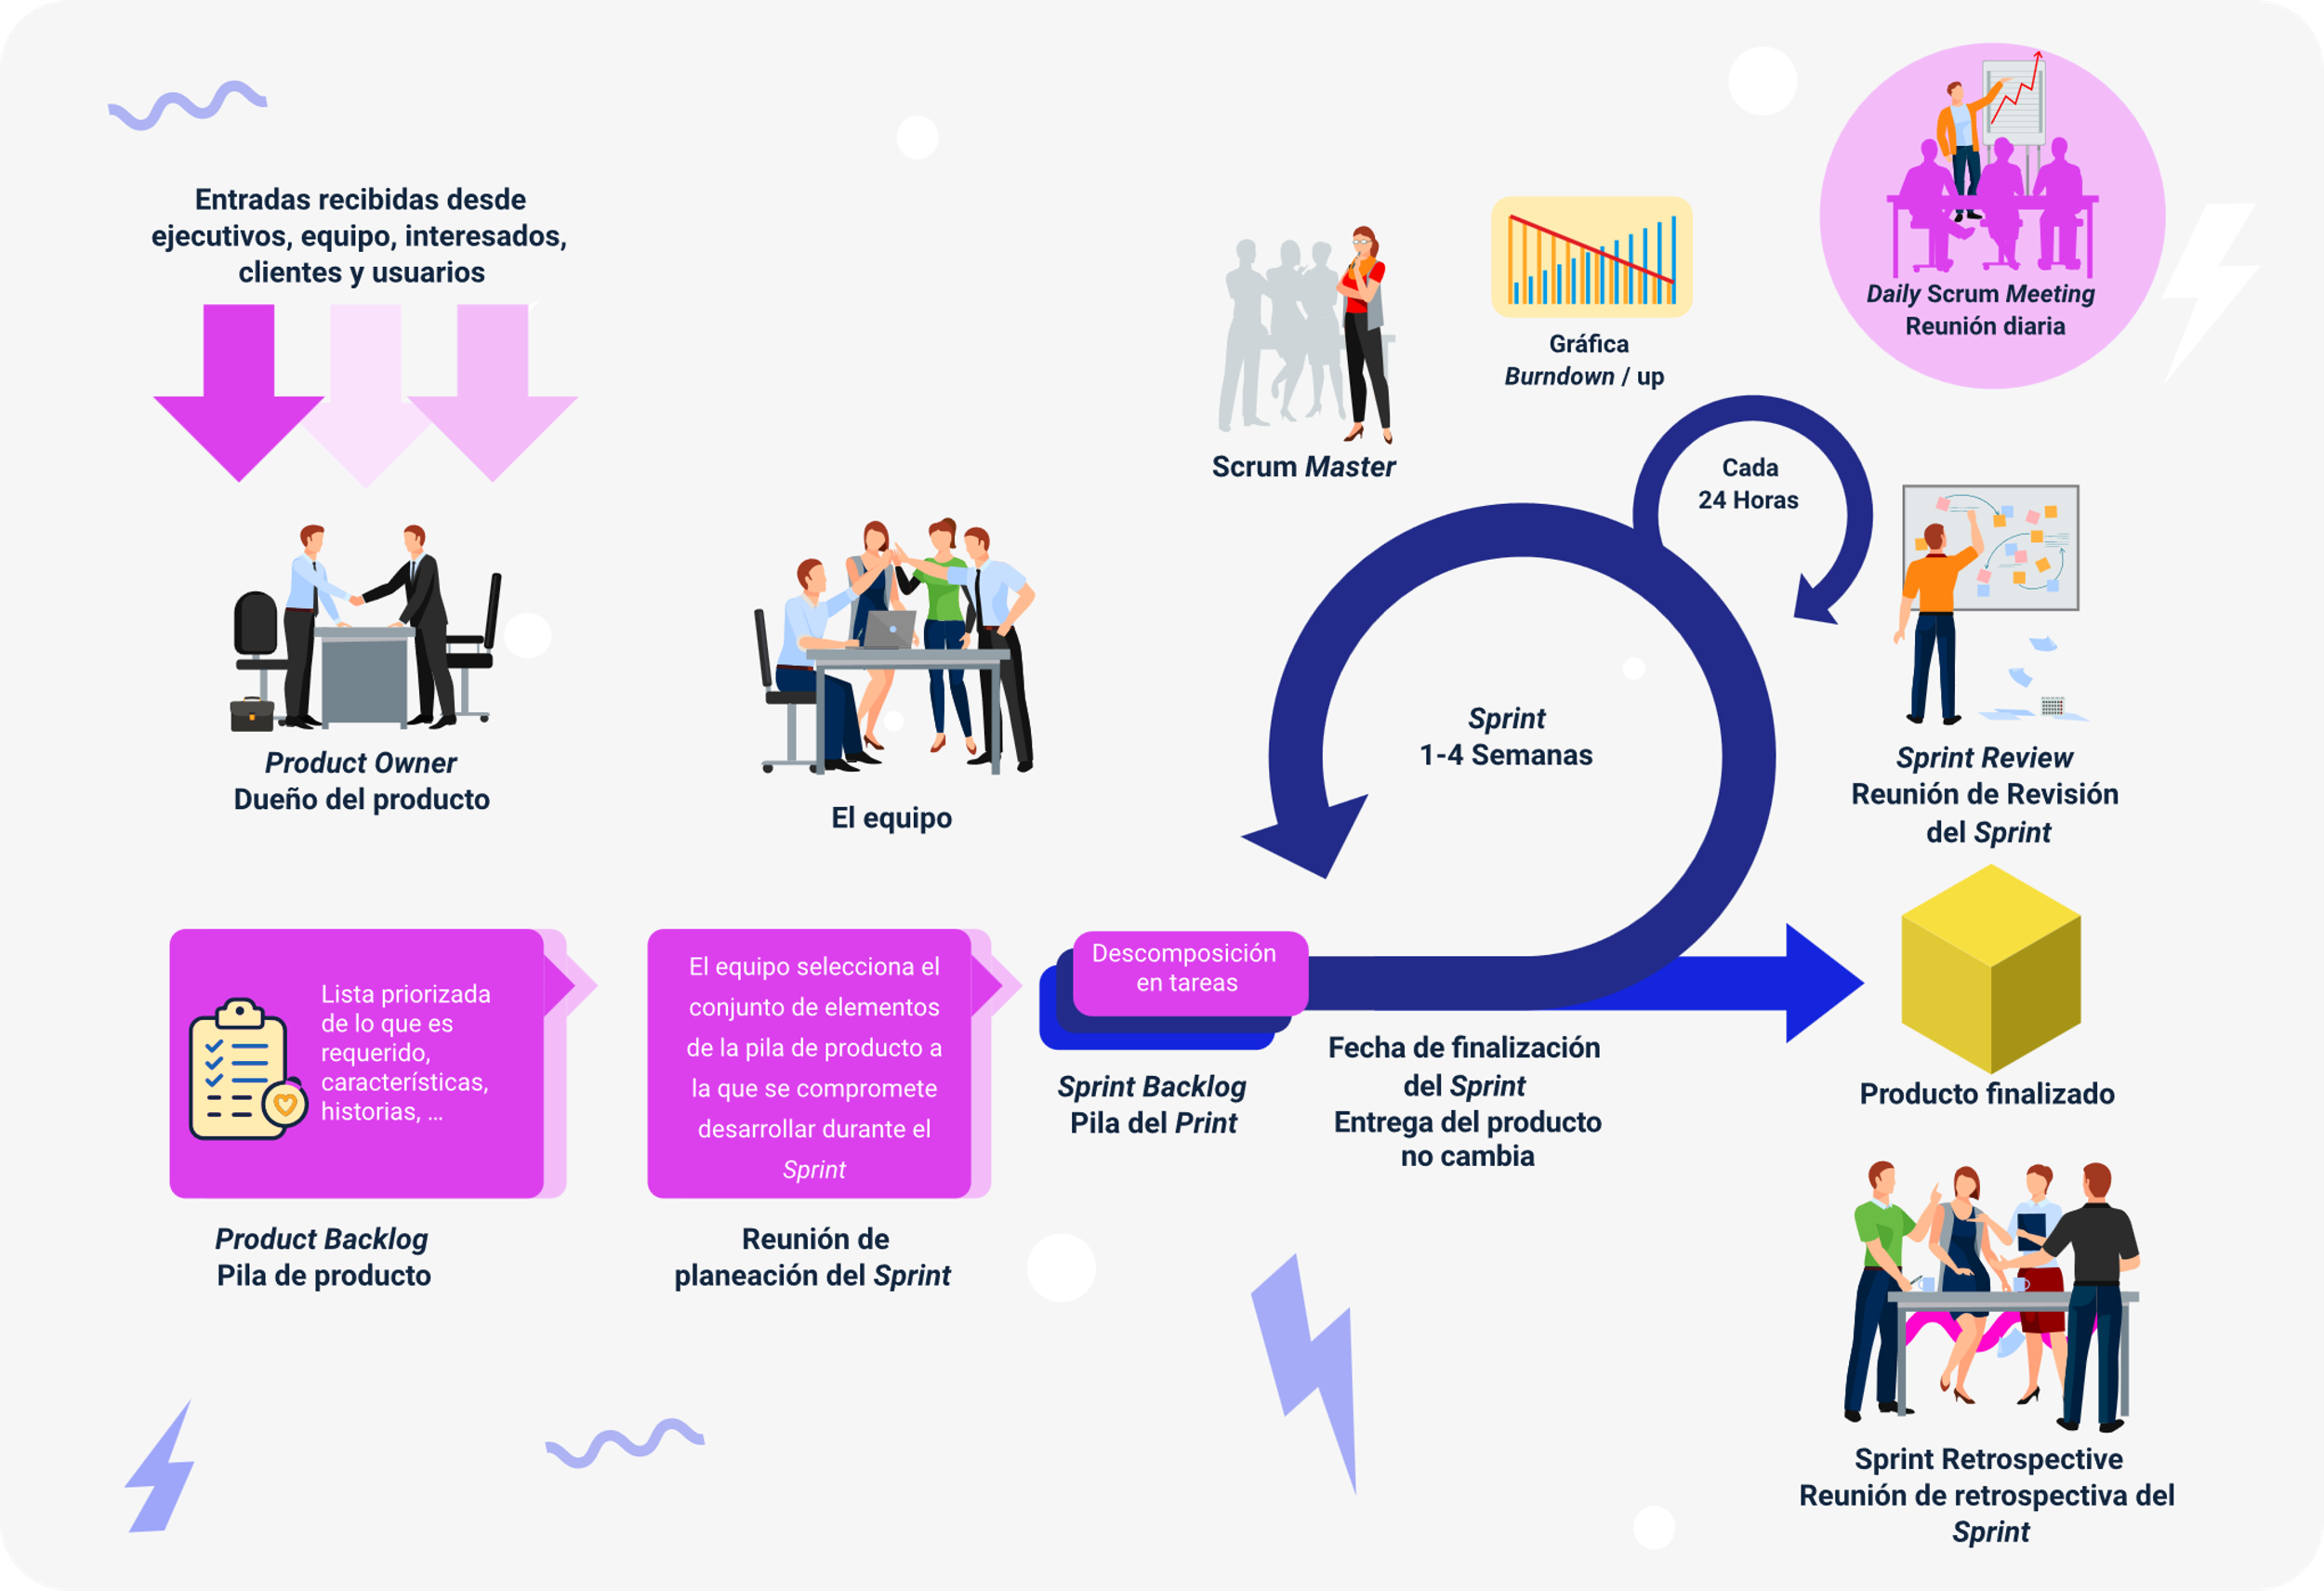

Nota. Tomada de pngwing.com (s.f.)

1. Fábula roles de Scrum



Nota. Tomada de implementingscrum.com (2006).

Por otro lado hay tres roles centrales dentro del marco de trabajo de Scrum (SCRUMstudy, 2013) que se describen a continuación:

#### Roles de Scrum

* **Dueño del producto (“Product Owner”).** Persona con amplio conocimiento en el negocio del cliente, sus necesidades y las tendencias del mercado para el área específica. Este rol está encargado de maximizar el valor de negocio entregado al cliente y es el único responsable del control del “Product Backlog” (requerimientos) y su priorización. Este también representa al cliente en algunos procesos de demostración de avances y determina cuándo aprobar o no una entrega.
* **“Scrum Master”.** Es un rol que se encarga de facilitar los procesos al interior del equipo de trabajo removiendo cualquier impedimento y apoyando procesos de empoderamiento personal, debe velar porque los elementos propios del marco de trabajo Scrum se apliquen de manera correcta.
* **Equipo de desarrollo (“Developer Team”).** Son los responsables de la transformación de los requerimientos en código ejecutable a ser usado por el cliente, pero también son responsables de la planificación de las iteraciones, establecimiento de características para tener en cuenta en la verificación de un requerimiento terminado y presentación de avances a los clientes. Generalmente, es un equipo autoorganizado y autogestionado.

Además de los roles, Scrum define un conjunto de eventos con participantes y objetivos claros que se desarrollan en momentos particulares del flujo general de Scrum, a continuación, se detalla cada uno de estos:

El diagrama ilustra el proceso de Scrum centrado en un Sprint de un mes de duración. Este ciclo empieza con una Planificación del Sprint que se extiende por 8 horas, seguido de Reuniones diarias de 15 minutos que ocurren a lo largo del mes. Al finalizar el Sprint, se realiza una Revisión del Sprint de 4 horas, culminando con una Reunión de retrospectiva de 3 horas.

* **“Sprint”:** es el corazón de Scrum y se refiere a una iteración que está acotada generalmente por un lapso entre 2 y 4 semanas donde se realiza un ciclo completo de actividades de análisis, diseño, construcción y pruebas para desarrollar una versión del producto potencialmente entregable al cliente.
* **Planeación del “Sprint”:** reunión realizada justo antes del inicio de un “Sprint” donde se definen el subconjunto de requerimientos (“Sprint Backlog”) a ser desarrollados en los siguientes y cómo será el proceso requerido para hacer la entrega, lo cual incluye detallar los requerimientos en tareas concretas, estimación de tiempos/esfuerzo y distribución inicial de responsabilidades. Dependiendo de la duración del “Sprint” este tiempo de planificación puede variar, pero la métrica establecida para un “Sprint” de 4 semanas corresponde a una planeación de Sprint de 8 horas.
* **Revisión del “Sprint”:** reunión realizada al finalizar el sprint donde el equipo de desarrollo muestra los resultados. Para un Sprint de 4 semanas se usan reuniones de revisiones 4 horas.
* **Reunión de retrospectiva:** esta es la última, se realiza luego de la revisión del Sprint y tiene como objetivo la autoevaluación personal y del grupo sobre el desempeño del Sprint que acaba de finalizar. En esta se identifican y documentan los aprendizajes por medio de diferentes técnicas en las que generalmente se busca dar respuesta a las siguientes preguntas:
  + ¿Qué funcionó bien y se debe seguir haciendo?
  + ¿Qué no funcionó bien y se debe dejar de realizar?
  + ¿Qué debemos empezar a mejorar?
  + Para un Sprint de 4 semanas se utilizan 3 horas para esta reunión.
* **Reunión diaria (“Daily Meeting”**): reunión realizada generalmente al inicio de cada día donde el equipo de trabajo informa en que ha venido trabajando, qué cosas realizará en el día y qué problemas se le han presentado. Esta es corta, se realiza de pie y debe tener una duración alrededor de los 15 minutos, por lo que, se alinea con los pilares de transparencia e inspección.

Finalmente, el marco de trabajo Scrum define un conjunto de artefactos diseñados para registrar y gestionar información clave, con el fin de respaldar los tres pilares fundamentales del método. Estos artefactos también proveen información valiosa a lo largo de todo el proceso de desarrollo de software. Entre los artefactos más representativos de Scrum se incluyen los siguientes:

1. Burndown Chart

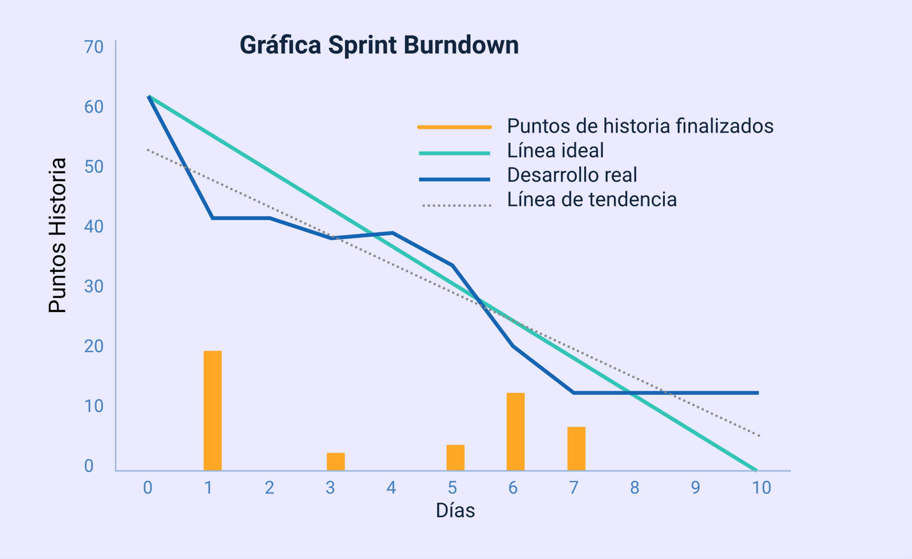

Nota. Tomada de intl-blog.imgix.net (2019).

Tablero de Scrum (“Scrumboard”): es un elemento visual donde se integra la mayor parte de los elementos del marco de trabajo Scrum, en él se indica la carga de trabajo, el estado actual de cada una de las actividades y sus respectivos responsables. Este es un elemento que se sincroniza de manera permanente y facilita la implementación de los pilares de transparencia, inspección y adaptabilidad. Si bien se aconseja el uso de un tablero, existen diferentes tipos de herramientas digitales que permiten la implementación de un tablero de Scrum.

1. Tablero de Scrum

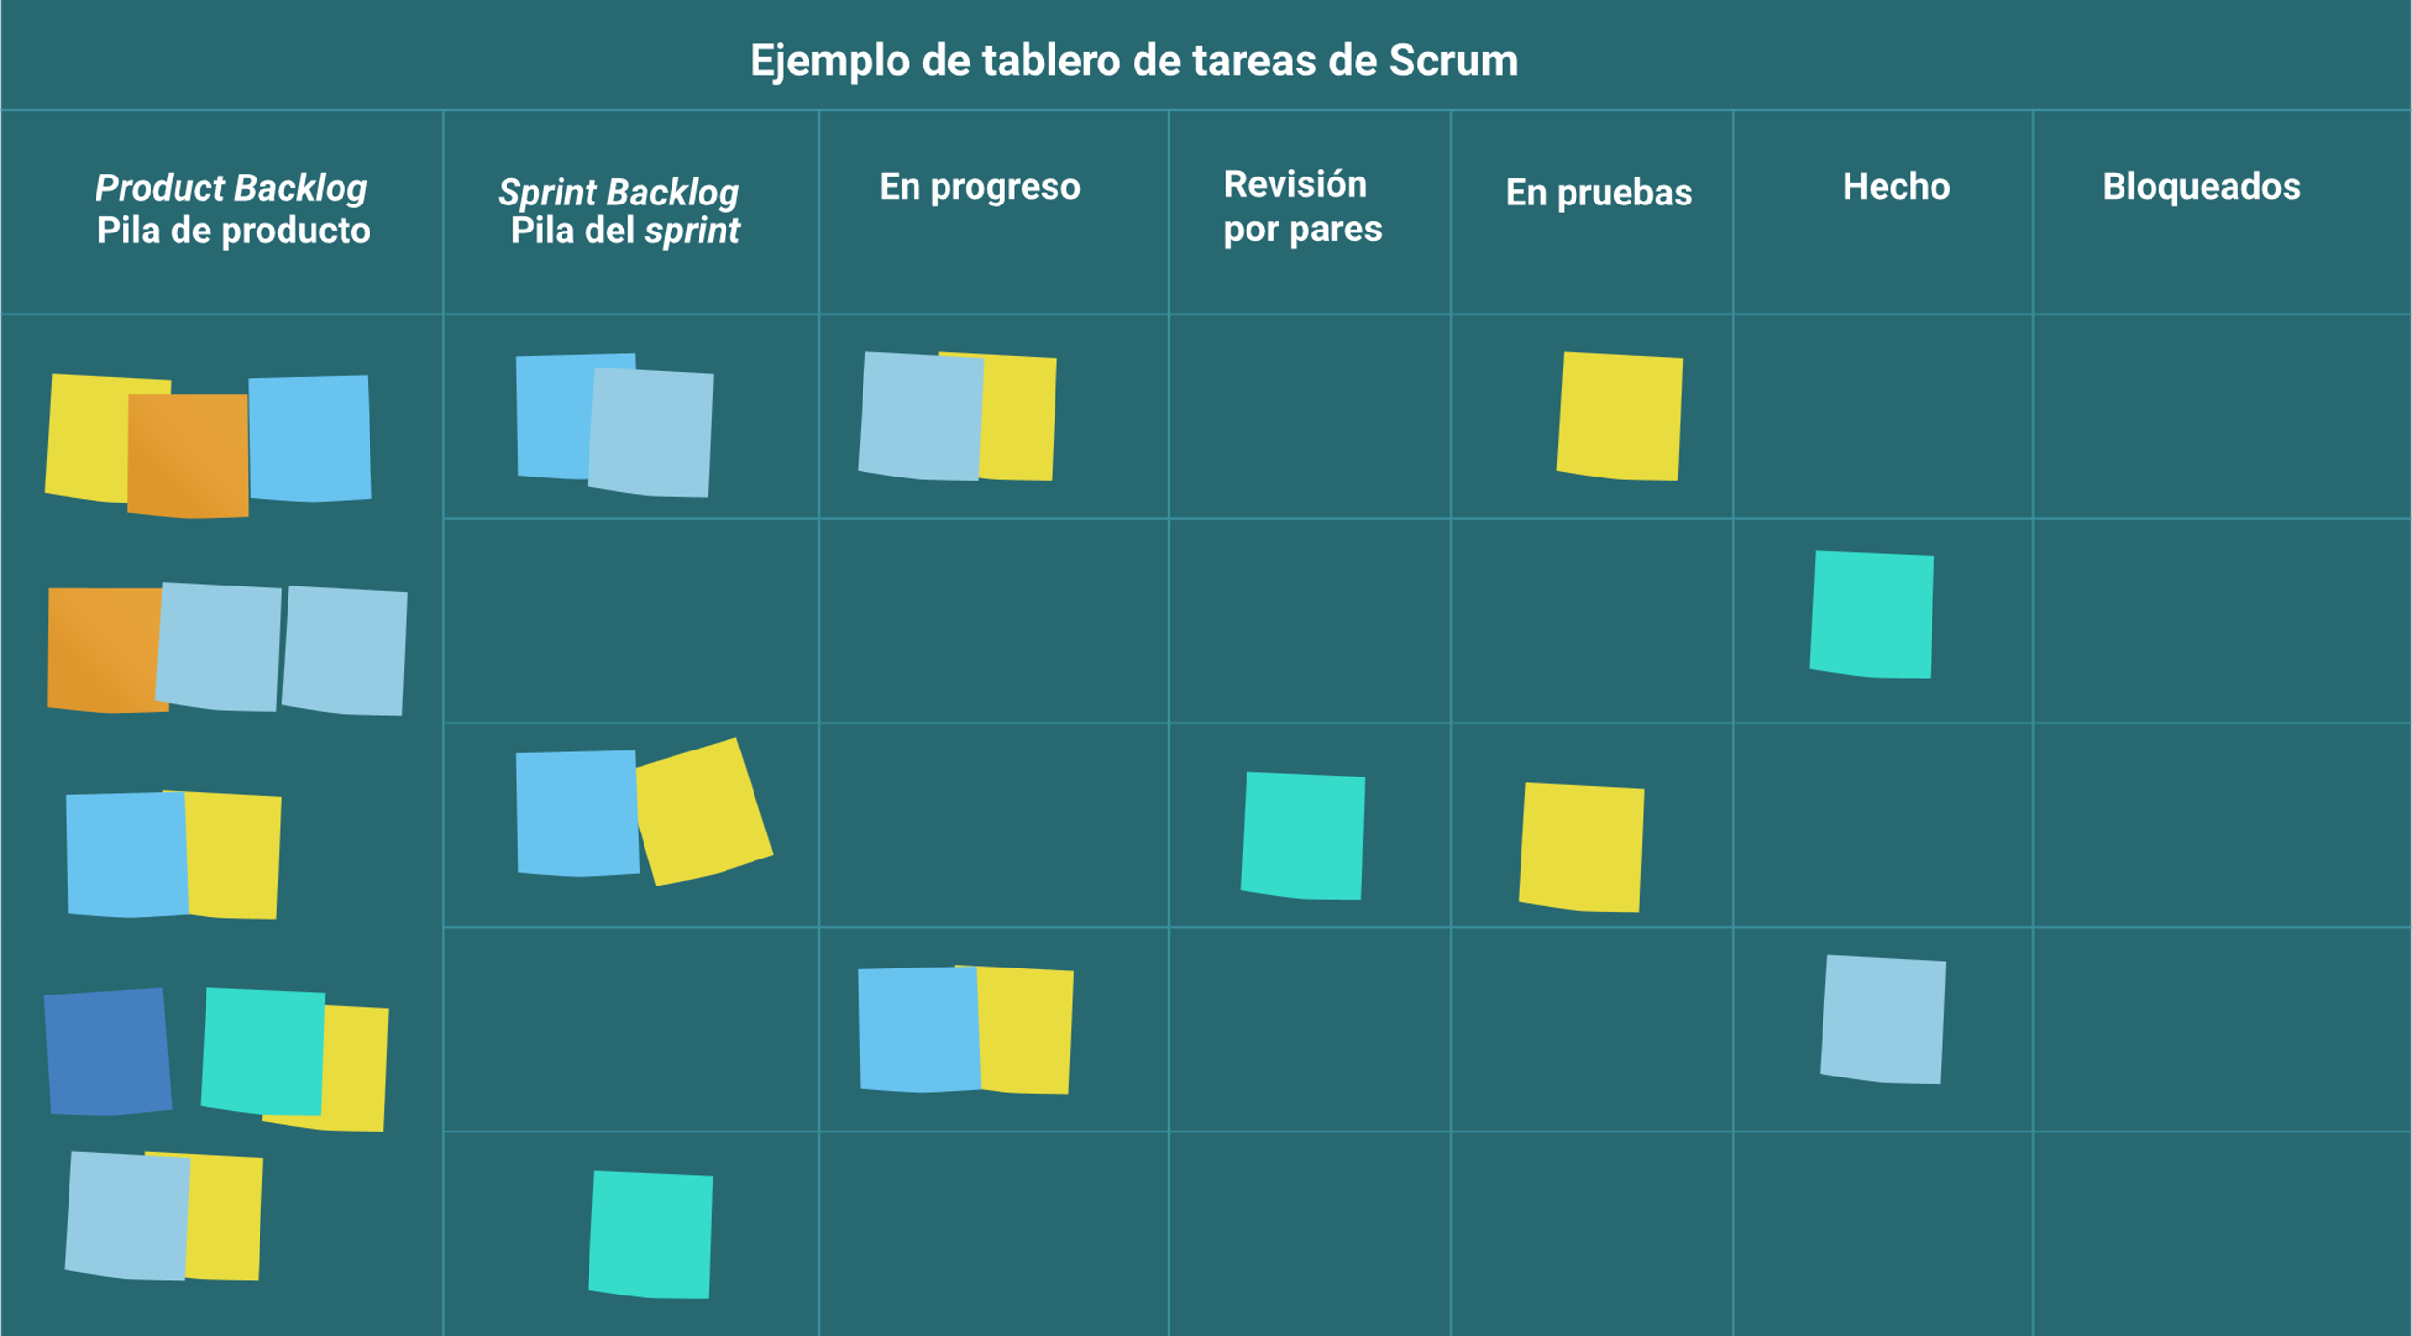

# Idea general del videojuego

Cuando se está pensando en diseñar un videojuego, es importante comenzar con la idea general del juego. Algunos pasos que pueden ayudar a crear esa idea del juego son:

1. **Hacer una lluvia de ideas.** Ejemplo, lluvia de ideas: niño aventurero, explora, animales, extraterrestre, niño desjuiciado, desaparecido, escape, lucha, monstruos, mamá, busca comida, perdida en bosque, medallones para regresar y avanzar, alimentar el niño, duende, explora ambientes uno frío y uno cálido, busca de medallones, monedas de oro, pasa niveles recolectando, árboles, bosque, noche, día, puente, muerte, mundo, dios, flores, frutas, mago.
2. **Escoger la temática**. Se recomienda crear la temática a partir de las ideas más relevantes que surjan de la lluvia de ideas para armar su propia temática. Ejemplo temático: Flynn: niño perdido en un bosque, busca frutos para ayudar a su madre a curarse de una enfermedad terminal.
3. **Buscar referentes de videojuegos.** Ya sean internacionales o nacionales, parecidos a la temática elegida. Esto ayudará a ampliar las ideas y a tener una idea más completa del videojuego que se quiere diseñar.

Ejemplo de referentes de videojuegos:

* Limbo
* Do animals dream?
* Little nightmares

## Personajes

Los personajes en los videojuegos están generalmente definidos por los arquetipos de personalidades que entran en juego a la hora de narrar la historia que se va a desarrollar. En ellos, es posible encontrar diversidad de elementos, con unas características marcadas en cuanto a su forma de ser. Cabe destacar ciertos elementos que van a contribuir a la construcción de un personaje:

* **Personalidad.** Definir, según el arquetipo, qué tipo de personaje va a ser el protagonista o antagonista, cómo es su carácter, qué lo motiva, qué lo hiere, qué le gusta y disgusta, todo ello para forma su personalidad, que es la que finalmente determina cómo se comporta el personaje, cómo camina, cómo se mueve, cómo se expresa, si es efusivo o si es introvertido.
* **Aspecto.** Basados en su personalidad, se va construyendo su aspecto. En este punto, se define cómo lucirá el personaje, su género, sus características físicas, si es alto o bajo, ancho o delgado, si es joven o viejo, si es morfológicamente humanoide o animal.
* **Estilo visual.** En este apartado es donde se decide la dirección artística del personaje y demás elementos, si se busca que se vea realista, para darle un enfoque más dramático, cercano a la realidad, con texturas y modelados detallados, o si se busca transmitir una sensación de fantasía y cuento de hadas, en cuyo caso, se optaría por un estilo tipo “cell shading”, que transmita esa ambientación. Estilos minimalistas, tipo “cartoon” o anime entre otros.
* **“Thumbnails”.** En este paso, es donde comienza la exploración del proceso de diseño, se empiezan a hacer bocetos pequeños para explorar ideas que puedan funcionar o descartarse. Un punto a tener en cuenta es la creación de la silueta del personaje, para ver cómo se reconoce en la visualización; para ello, por ejemplo, para un juego 2D lateral de plataformas, se crean “thumbnails” de la silueta en varias posiciones, teniendo en cuenta la vista lateral de la cámara. En igual caso, si el juego se viera en vista cenital, las siluetas deberían hacerse teniendo en cuenta esta vista.
* **Paleta de colores**. La selección de la paleta de colores es fundamental, puesto que dota de carácter y personalidad. Esta paleta de colores debe ser coherente e ir en sintonía con el juego y el personaje. Un ejemplo de ello es la paleta de colores de Super Mario Bros., que viene fuertemente marcada por rojos y ocres, para el personaje, y amarillos verdes y azules, para escenarios.

1. Paleta de colores ejemplo de Super Mario Bros.

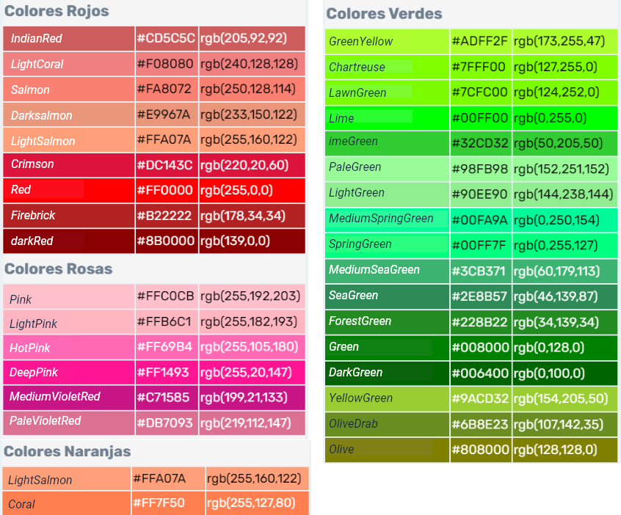

* **Identidad.** En este punto debemos tener elementos que ayuden a definir ciertas características del personaje, para que a primera vista sean fácilmente identificables, como brazos largos o piernas desproporcionadas, para resaltar ciertas cualidades físicas; todo ello de la mano con los modeladores de personajes, pues, en trabajo conjunto, finalmente se desarrolla todo el personaje, donde queda listo su lenguaje corporal, sus elementos característicos y objetos que lo acompañarán.

1. Doce arquetipos de personalidad de Carl Gustav Jung

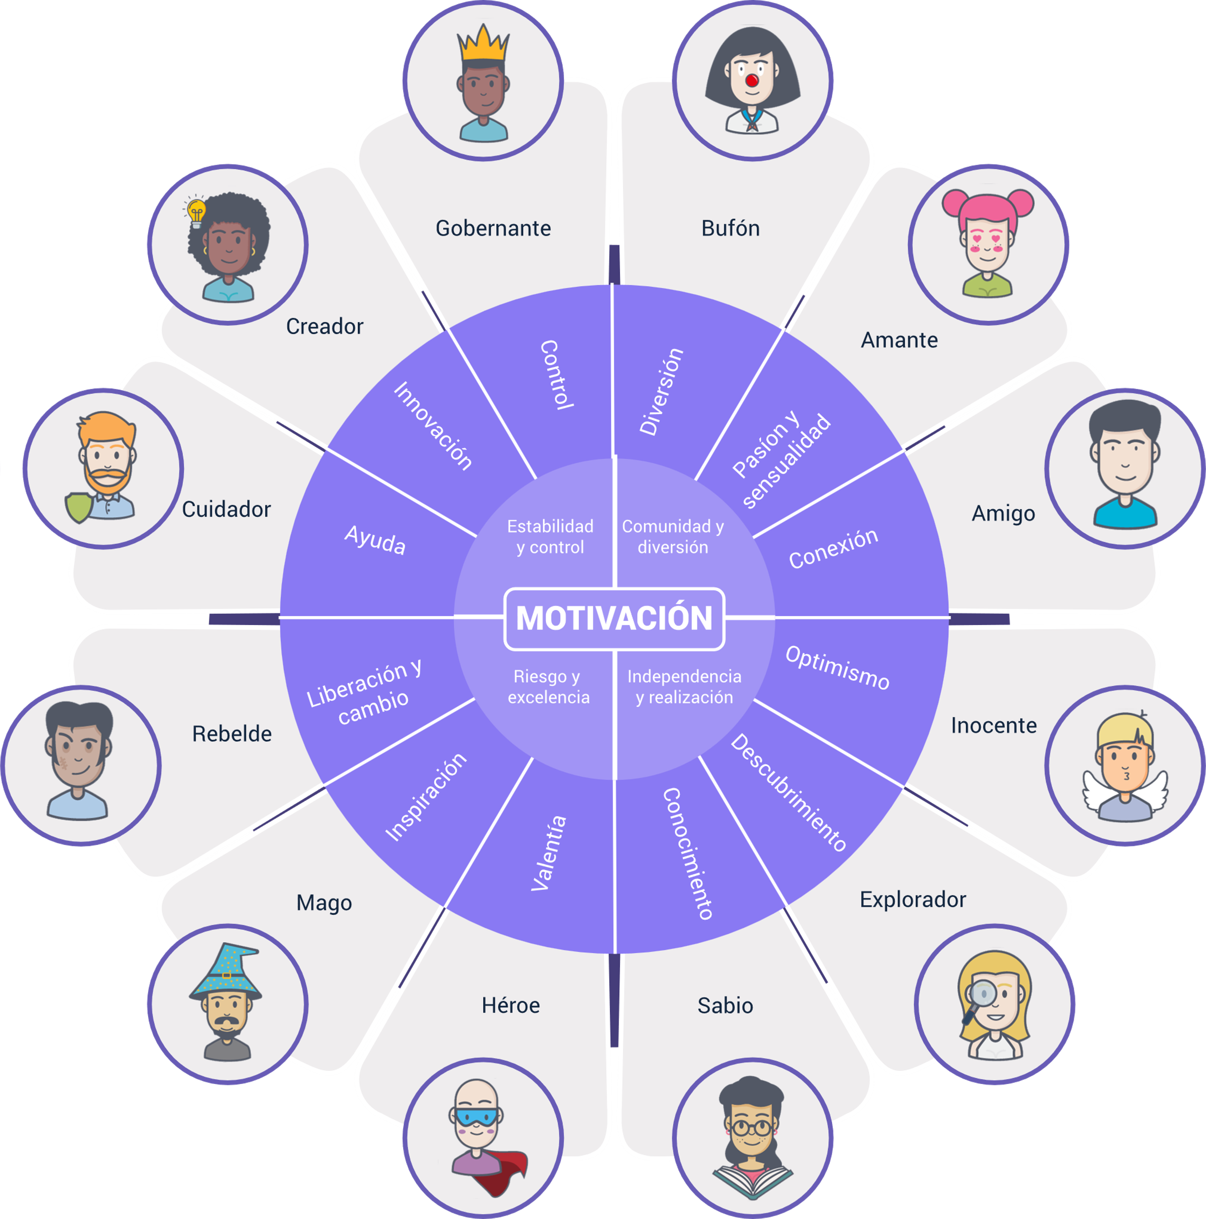

**Ficha técnica de un personaje**

Ingrese al anexo **Ejemplo ficha técnica personaje**, observe el ejemplo de la ficha técnica de identidad para un personaje principal.

## Narración

Es la forma como se cuentan los sucesos o acciones llevados a cabo por uno o más personajes que se encuentran en un contexto espacio-temporal y que van dando forma a la historia. Los personajes son el corazón del videojuego, ya que la historia no puede existir sin ellos, pues son quienes llevan a cabo las acciones y la sucesión de eventos que dan vida al relato, cuento o novela.

### Tipos de narrador

Hay varios tipos de narradores, entre ellos está el que todo lo ve (omnisciente) y todo lo sabe, es decir, es quien describe todo lo que sucede incluso lo que están pensando los personajes:

* **El narrador testigo:** cuenta las cosas como si las hubiese visto, tal cual sucedieron, lo hace en tercera persona y lo puede hacer en presente o pasado. Es importante saber qué tipo de testigo es, por ejemplo, un niño, un profesor, un bombero, un mago.
* **El narrador protagonista**: relata la historia desde su punto de vista, como si le hubiese pasado a él. Hay que tener en cuenta que es el personaje quien relata, por ello se debe usar su personalidad.
* **Trama o argumento:** hay otros tipos de narradores que van describiendo o contando desde diferentes puntos de vista lo que va sucediendo.

### Características de la historia

En la poética de Aristóteles, se definen las características esenciales que conforman una historia:

* **Fábula:** trama o argumento que corresponde a la sucesión de eventos que se van a ir narrando y describiendo en la historia que se quiere contar.
* **Personajes:** el segundo gran elemento de las historias son sus protagonistas y antagonistas, sin ellos no tendrían ningún sentido. De ellos depende el buen desarrollo de la historia, pues a su alrededor gira todo. El éxito de un videojuego siempre va a estar ligado a la profundidad de los personajes.
* **Pensamiento:** es el tema, es decir, en qué se va a enfocar la historia dentro de los diferentes géneros: terror, comedia, policial, drama, entre otros. Se debe destacar una idea principal, como la venganza, el amor, la ecología, los zombis, los virus, la destrucción de la humanidad, etc. El tema de la historia, en cierta medida, establece la mecánica del juego, el contenido y su expresión artística; elementos que definen qué tan interesante será el videojuego.
* **Elocución o diálogo:** le da importancia a lo que dicen los protagonistas, es decir, al tono de su voz, la forma como se expresan y el uso de las palabras; esto ayuda a crear una identidad única y singular a cada uno de ellos. Por ejemplo, un personaje científico se expresa de manera muy distinta a un personaje guerrero, demostrando diferentes capacidades intelectuales o culturales.
* **Melopeya:** la melodía o música tiene un enorme grado de importancia en la narrativa, ya que acompaña la creación y desarrollo de la historia y le da vida a través de la ambientación de los diferentes escenarios o niveles del videojuego, transmitiendo diferentes sensaciones o emociones al jugador.

### Estructura narrativa en 3 actos

El formato estándar de cualquier historia, incluida la de los videojuegos, empieza con:

* **Primer acto (planteamiento).** Se inicia con el planteamiento, donde se presenta el personaje realizando algún tipo de acción en un mundo o escenario. Después de eso, ocurre un primer giro (detonante o conflicto), evento que cambia completamente la historia. Por ejemplo, el protagonista se da cuenta de que el antagonista está destruyendo el bosque, por ello debate sobre qué hacer y es aquí donde decide cruzar el umbral del cual no tendrá regreso.
* **Segundo acto (nudo)**. En el camino se encuentra con diversos obstáculos, durante su trayecto decide entrenar para enfrentarlos, pero tiene dificultades, se siente en conflicto consigo mismo y se siente debilitado o inseguro de continuar, hay una crisis; es aquí donde se presenta un segundo giro, el héroe encuentra lo que puede hacer para fortalecerse.
* **Tercer acto.** Luego de esto, se produce un incremento de la acción hasta alcanzar un punto máximo en la historia, llamado clímax, enfrentamiento entre el protagonista y el antagonista mayor. Aquí puede ser que el protagonista gane la batalla, por lo tanto, la acción decae hasta que se produce una resolución, donde se da solución al conflicto; y, posteriormente, el desenlace o cierre de la historia, el cual puede ser parcial, si se trata de atraer jugadores hacia una segunda parte del videojuego.

1. Estructura narrativa

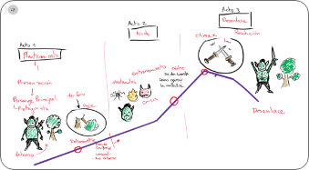

Para diferenciar un poco mejor la narrativa formal de la narrativa interactiva, es posible realizar una comparación entre las películas y los videojuegos.

Las películas generalmente se desarrollan lineal y secuencialmente, donde existe un planteamiento, incidente inicial, clímax, resolución y desenlace, que ya tienen un orden específico preestablecido, de escena en escena, hasta llegar al final, sin que se pueda alterar dicho orden. Es decir, no se puede intervenir y el espectador tiene un rol pasivo (aunque existen algunas excepciones).

Por otro lado, los videojuegos presentan los mismos elementos, pero con un desarrollo ramificado que brinda al jugador la posibilidad de interactuar y elegir lo que pasa en la historia, gracias a las decisiones que toma. Es decir, un jugador que se encuentra en el primer nivel se encuentra en tres puertas, A, B y C, y debe decidir cruzar una de ellas. En cada una de esas habitaciones, encontrará un desafío diferente, que lo conduce a un segundo nivel. De la misma forma, puede avanzar hacia tres puertas más, que lo pueden llevar al tercer nivel o, incluso, devolverlo al inicio. Todo esto está controlado por el guionista o escritor, pero le da una sensación de control al jugador. Realmente, es un engaño y un gancho para tener atrapado al jugador y darle versatilidad al videojuego.

**Storyboard**

Revise el **Ejemplo de storyboard** que se encuentra en la carpeta de anexos.

¿Cómo se afecta la percepción de los objetos según la clase de luz que los ilumina? Estos van a mostrar ciertas características gracias al tipo de iluminación que se utiliza. Es posible distinguir ciertos aspectos de los elementos, tales como su color, textura, volumen, forma, ubicación en el espacio, entre otros, los cuales pueden variar debido al uso de un tipo de iluminación en particular. Gracias a las luces y sombras, es posible percibir la forma tridimensional de un objeto, por eso es preciso mencionar que hay que tener en cuenta qué tipo de iluminación está afectando nuestra escena; para ello, a continuación, se mencionan los tipos de luces que se implementan:

* **Luz natural.** La luz natural es la que emite el sol y se proyecta sobre los cuerpos, pero varía según la hora del día. Por ello, es posible notar el momento del día según la posición del sol. Asimismo, las sombras variarán y será posible ver que, según se mueva el sol, las sombras serán más largas o más cortas sobre el piso, las sombras de los objetos serán marcadas de forma dura y densa. Esto puede variar solo cuando se encuentra un cielo nublado, el cual sirve de filtro, lo que hará que la luz sea menos densa y las sombras sean más tenues, menos marcadas. La hora del día también influirá en cómo se ve cualquier objeto, si se ve más frío o más cálido.
* **Luz artificial.** La luz artificial sería toda aquella producida por linternas, lámparas, bombillos, fogatas, velas, antorchas, entre otras. Puede propagarse de forma recta o radial, puede tener diferentes posiciones y orientaciones, así como también variedad de colores, intensidades y texturas

**Aspectos importantes de la luz**

* **Luz directa:** es la luz que se emite desde una fuente propia, por ejemplo, el sol, bombillos, antorchas.
* **Luz reflejada:** es la luz que se recibe de un cuerpo u objeto que la refleja, pero no es propia de él; un ejemplo de ello serían las luces que llegan a los objetos luego de rebotar en superficies metálicas.
* **Dirección de la luz:** es la posición del foco de luz con respecto al elemento que vamos a iluminar.
* **Luz frontal:** situada frente al objeto.
* **Luz lateral:** situada a alguno de los lados del objeto.
* **Luz cenital:** Situada arriba del objeto.
* **Contraluz:** Esta luz se sitúa detrás del objeto.

#### Intensidad de la luz

Las propiedades de la luz cuando golpean al objeto se pueden clasificar de dos maneras principales, que son:

* **Luz dura**. Se genera por una fuente con foco intenso, esta va a generar sombras más marcadas y más oscuras.
* **Luz suave.** Se genera cuando la fuente de luz se extiende y se dispersa, como sería el caso de los rayos del sol filtrados por nubes, o una bombilla con un pedazo de tela, o una lámpara, lo cual hace que la luz se difumine y produzca sombras transparentes no tan perceptibles como con la luz dura.

#### Aspectos importantes de las sombras

Las sombras cumplen un papel fundamental en cualquier composición, pues ayudan a generar volumen a los objetos. Se pueden clasificar de tres maneras:

* **Sombras propias**: son las sombras que se encuentran en los objetos, en las partes del mismo donde la luz no alcanza a llegar.
* **Sombras proyectadas**: son las sombras que un objeto proyecta sobre la superficie donde se encuentra estacionado.
* **Sombra reflejada**: son las sombras que el objeto genera en otro objeto cercano a este.

1. Ejemplo de luces y sombras afectando a un grupo de objetos

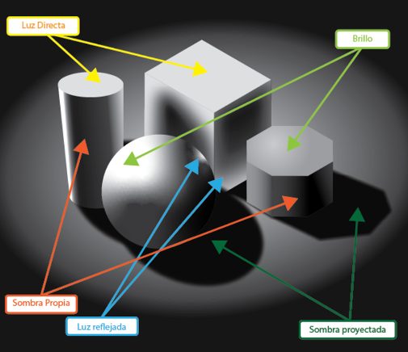

#### Triángulo básico de iluminación

Es el set adecuado para iluminar una escena y así conseguir resultados efectivos. Este esquema situaría la luz principal, una luz de relleno y la contraluz, que se complementan entre sí. La luz principal se sitúa hacia el objeto, la luz de relleno va al lado opuesto, con una intensidad más baja, y la contraluz se sitúa por detrás, para darle profundidad a la escena.

1. Triangulo de iluminación

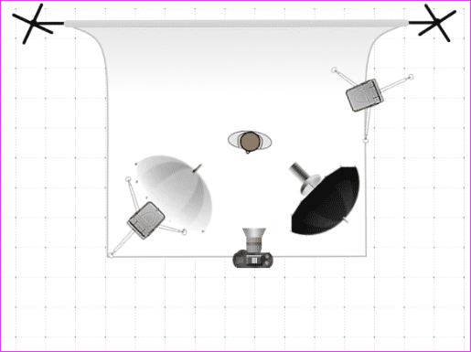

La figura ilustra un arreglo de iluminación fotográfica con tres fuentes de luz, dispuestas alrededor de un objeto central para lograr una iluminación equilibrada.

## Guion técnico

En el guion técnico también se describen las indicaciones técnicas precisas, como la división en planos, el encuadre que delimita el espacio, estableciendo dónde empieza y termina el cuadro. También se elige el ángulo de la cámara, dependiendo de la altura o punto de vista en que se graben los movimientos de la cámara, que pueden ser físicos u ópticos (de las lentes); los detalles de iluminación, los sonidos concretos y la música que acompaña cada escena.

Es importante escribir la hora de la escena, si es de día, en la tarde o en la noche. Asimismo, si es una escena en el espacio exterior, o en un espacio interno. Esto permite saber el tipo de iluminación que ambientará dicha escena.

El guion técnico permite describir cada una de las escenas y qué elementos tendrá. Todo depende del tipo de videojuego que se desea realizar. Por ejemplo, la posición de la cámara, si es un juego de posición lateral, se puede usar una cámara frontal, pero si se desea ver todo el espacio del juego, se puede usar una cámara cenital.

Por último, se debe numerar cada una de las escenas, como 1, 2, 3, etc., con la finalidad de mantener una secuencia lineal, de acuerdo con el guion narrativo, y permitirá realizar un storyboard detallado, en orden. También es importante mencionar si es una escena en un espacio exterior o interior y la hora en la que está sucediendo la escena.

**Ejemplo guion narrativo del videojuego**

Consulte el ejemplo provisto para la elaboración de la historia y el desarrollo del guion narrativo del juego, que se encuentra en la carpeta anexos: **Ejemplo creación historia guion narrativo juego**

## “Storyboard”

El “storyboard”, fundamentalmente es la base donde se ilustran los elementos y narrativa sobre una plantilla en que se detalla cada parte o escena del videojuego, en él se relata de manera breve pero concisa el desarrollo de la trama o historia del videojuego para poder explicar el funcionamiento, las mecánicas y la distribución de elementos, dicho de otra manera, son ilustraciones que representan de manera secuencial una historia, para que sea entendida por los diseñadores del videojuego.

En el “storyboard”, se explica cómo debe ser vista la pantalla según la cámara y también se describen acciones de la toma, como sonidos o efectos que deben realizarse. Gracias a esto, el equipo de producción del videojuego tiene claro lo que debe realizar, como elementos “background”, perspectiva de la cámara, iluminación, así como también describir las mecánicas que lo conforman, elementos que aparecen en determinados momentos como interfaces e interacciones.

En el diseño de videojuegos, se toma una maqueta o plantilla principal como molde, donde se describe la estructura base del videojuego, y se describen los niveles del mismo, luego tomando como base esa plantilla, se crea una plantilla para cada nivel, con el fin de tener claridad en las características y diferencias que existen entre nivel y nivel. Y para detallar las interacciones del personaje con el entorno y los objetos activos.

Son ilustraciones que representan de manera secuencial una historia, para que sea entendida por los diseñadores del videojuego.

**Ejemplo de guion técnico**

En el anexo, encontrará un ejemplo detallado de un **guion técnico** que puede servir como referencia para la estructuración y formato de documentos similares.

1. Storyboard Flynn en el bosque Gaokerena

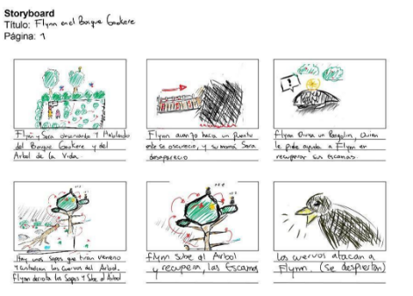

Con plantillas bien elaboradas, no quedan dudas a la hora de desarrollar los elementos para el videojuego, porque permiten reflejar cómo se verá la escena al final, las acciones, objetivos y aspectos de importancia, esquematizando así las situaciones que se crearán para la historia.

Existe también una gran variedad de herramientas digitales para crear storyboards que son de uso gratuito, como Storyboardthat y Storyboarder. Estos programas también permiten desarrollar el guion gráfico.

1. Ejemplo de storyboard digital

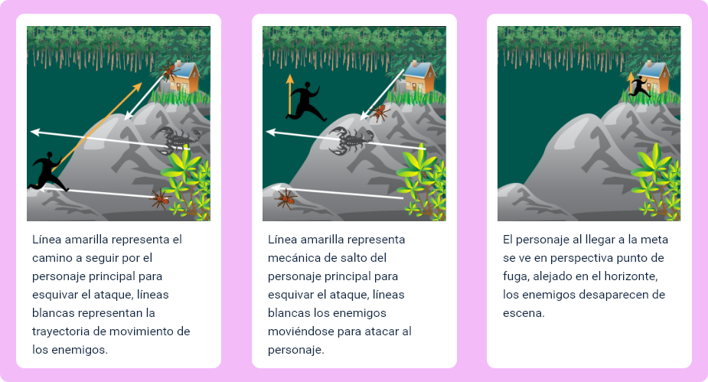

## Objetivos del videojuego

Por lo general, los videojuegos buscan que se cumpla con diversos objetivos, como derrotar al enemigo mayor, o completar todos los niveles. Para ello, es importante que se motive al jugador para que alcance dichos objetivos, siendo necesario establecer algunas reglas que permiten al jugador participar y tomar decisiones que le faciliten cumplir con dichas metas.

1. Colocar título del video



[**Enlace de reproducción del video**](https://youtu.be/xYQ93wRtXZM)

|  |
| --- |
| **Síntesis del video: Colocar el título del video** |
|  |

Ahora se detallará las dinámicas utilizada en los videojuegos:

1. Colocar título del video



[**Enlace de reproducción del video**](https://youtu.be/xYQ93wRtXZM)

|  |
| --- |
| **Síntesis del video: Colocar el título del video** |
|  |

### Niveles de Juego

Los niveles son una secuencia de escenarios de principio a fin de la historia, por donde el jugador se desplazará, todo dependiendo del tipo de mecánica de juego que se desea realizar. Es decir, el espacio en el que se va a generar toda la acción, es ahí donde se van a localizar los diversos elementos que componen ese espacio.

Se deben tener varios elementos en cuenta. De forma principal la plataforma, o el piso sobre el que se puede caminar, nadar, volar, etc. Luego se deben crear los límites espaciales, como ejemplo paredes o muros, estos no pueden ser atravesados, a menos que el personaje tenga el poder de traspasarlas. Tercero, elementos que le dan vida al ambiente y que son fijos, un árbol, una piedra, estos no se pueden atravesar, pero se puede pasar frente a ellos. Cuarto, elementos que se pueden destruir, mover, tirar. Elementos que pueden esconder algún secreto, no tener nada, o facilitar el acceso a otro espacio. A continuación, algunos ejemplos:

## “Game Document Design”

En el mundo del desarrollo de videojuegos, la planificación y estructuración de ideas es esencial para llevar un proyecto a buen término. Aquí es donde entra en juego el “Game Document Design” o Documento de Diseño de Juego.

El Game Document Design es comparable a la columna vertebral de un videojuego. Es un documento detallado que sirve como guía y referencia para todo el equipo de desarrollo. Es un plano o un mapa: describe desde la historia y los personajes hasta la mecánica y la jugabilidad, pasando por aspectos técnicos y artísticos.

A continuación, se presenta una serie de videos, en los cuales se explica el “Game Document”:

1. Colocar título del video



[**Enlace de reproducción del video**](https://youtu.be/xYQ93wRtXZM)

|  |
| --- |
| **Síntesis del video: Colocar el título del video** |
|  |

# “Pitch document”

Un “pitch” es una presentación concisa y persuasiva de una idea, producto o proyecto. En el contexto de videojuegos, un pitch es esencial para atraer inversores, colaboradores o simplemente para obtener la aprobación de un equipo o jefe de proyecto.

Un “Pitch document” es un documento de presentación utilizado para describir una idea de videojuego de manera concisa y persuasiva. Su propósito es capturar el interés de posibles inversores, editores o colaboradores en las primeras etapas de desarrollo. A diferencia del “Game Document”, que es un documento detallado y exhaustivo sobre todos los aspectos del juego, el “Pitch document” es breve y se centra en los puntos clave. A continuación, se presenta una serie de videos, en los cuales se explica el “Pitch document”:

1. Colocar título del video



[**Enlace de reproducción del video**](https://youtu.be/xYQ93wRtXZM)

|  |
| --- |
| **Síntesis del video: Colocar el título del video** |
|  |

Síntesis

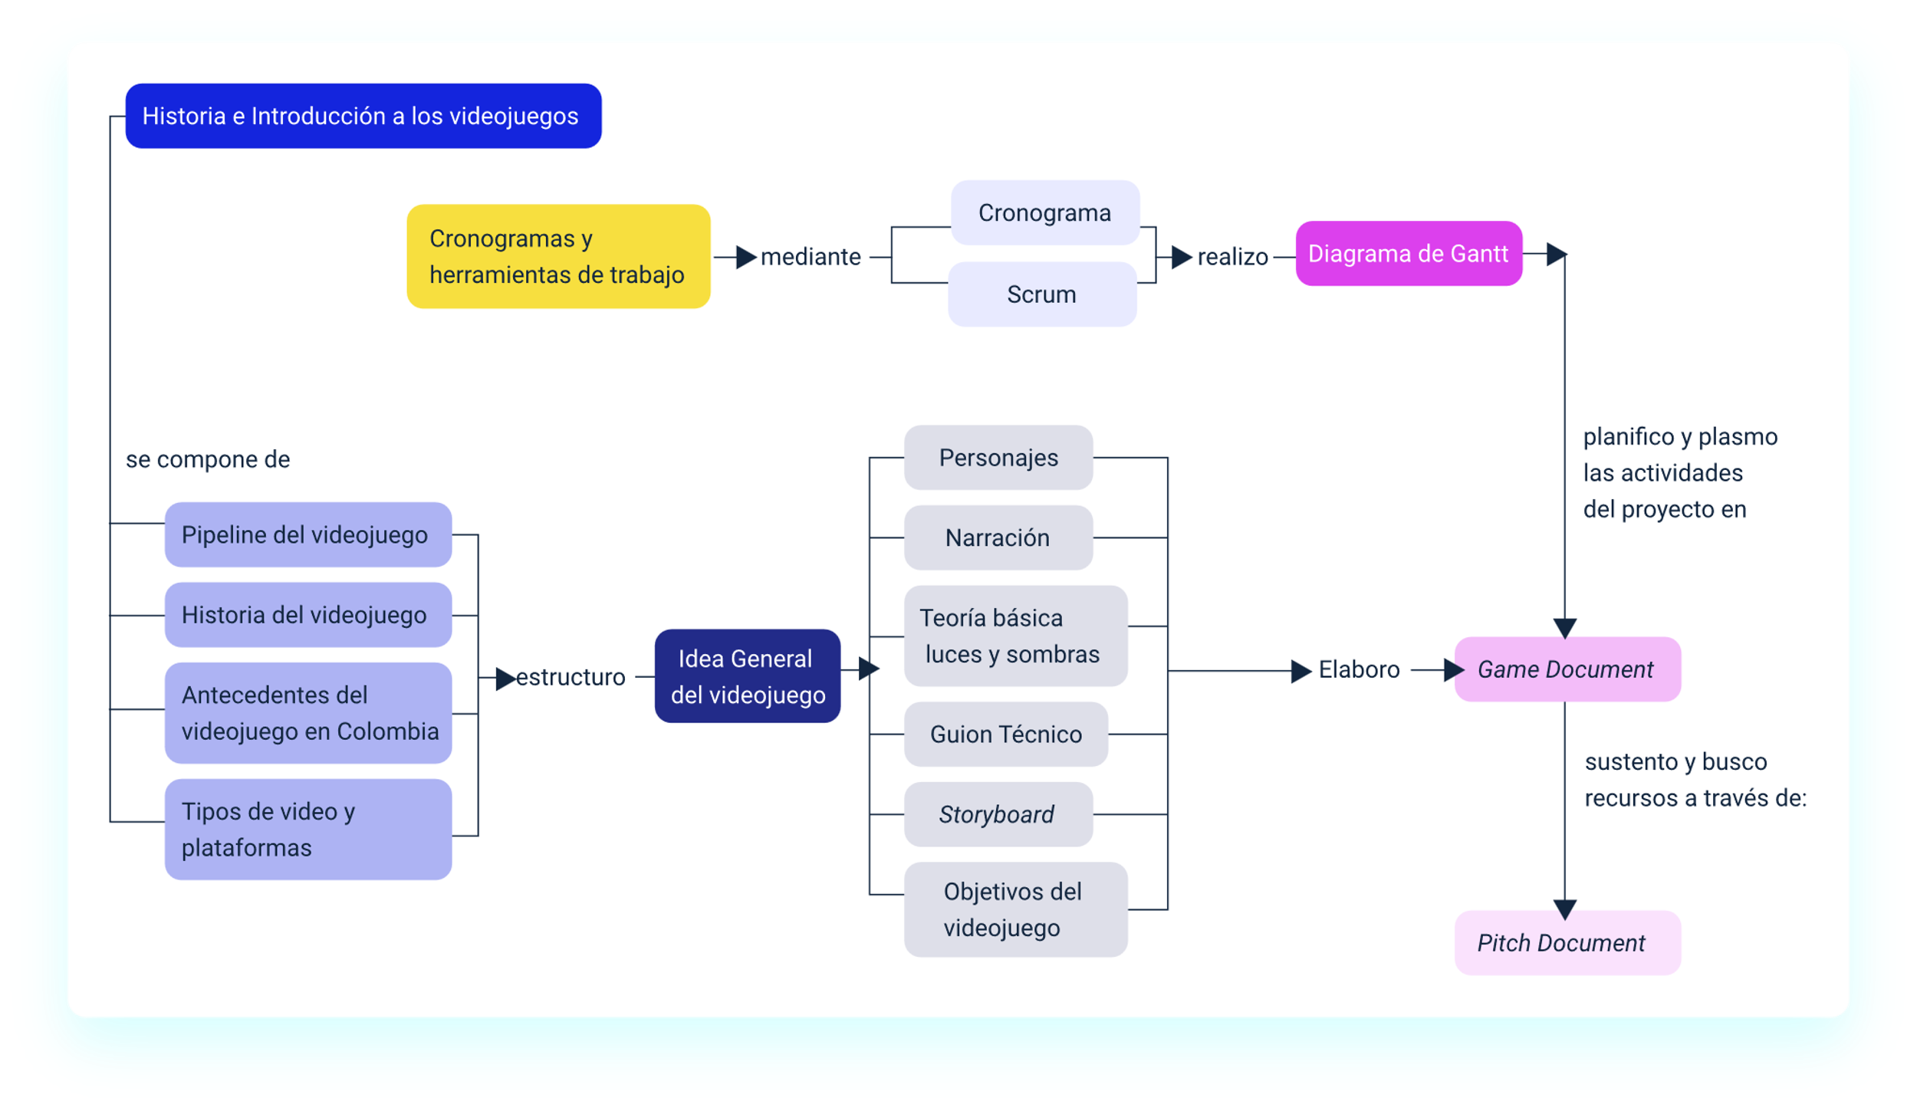

Material complementario

|  |  |  |  |
| --- | --- | --- | --- |
| Tema | Referencia | Tipo de material | Enlace del recurso |
| Diagrama de Gantt | Saber Programas. (2017, julio 31). Cómo crear un DIAGRAMA de GANTT en Excel [ Cronograma usando los gráficos ]. | Video | <https://www.youtube.com/watch?v=chR6kx4btDQ> |
| “Game Document” | D Green Game (2022, junio 16). ¿Cómo CREAR tu propio GDD? + plantillas GRATIS | Game Design Document. | Video | <https://www.youtube.com/watch?v=GYChRCrj2dk> |
| “Pitch Document” | Laporta, A. (2020, diciembre 29). Elevator pitch: qué es y claves para elaborarlo paso a paso. APD España; APD. | Página Web | <https://www.apd.es/que-es-elevator-pitch-y-como-elaborarlo/> |
| “Pitch” | Benjamin Cox. (2016, junio 9). Como Hacer Un Pitch. | Video | <https://www.youtube.com/watch?v=554Fwv7jQMI> |
| Scrum | Planeta Buhoos. (2021, julio 17). Curso SCRUM desde CERO | Sesión 01 | Buhoos. | Video | <https://www.youtube.com/watch?v=4UuIE--pspo> |

Glosario

**Cronograma:** calendario de trabajo o representación gráfica de las distintas actividades de un proyecto**.**

**Diagrama de Gantt:** representación gráfica generalmente con barras horizontales de la evolución de un proyecto. Describe las actividades con su fecha de inicio, fecha de finalización y duración.

**“Game Design Document”:** síntesis de lo que va a ser el videojuego en sí (concepto, historia, género, número de plataformas, equipo de producción…) y la base de su futuro desarrollo.

**Guion literario:** documento en el que se expone una narración que ha sido pensada para ser filmada. En él se especifican las acciones y diálogos de los personajes, se da información sobre los escenarios y se incluyen acotaciones para los actores.

**Guion técnico:** documento que describe de forma detallada las secuencias de imágenes y sonidos que se tienen que capturar en la producción de proyectos como documentales, cortometrajes, películas o anuncios publicitarios entre otros muchos.

**Monetización:** es el proceso por el que, al entregar un bien o un servicio se recibe una contraprestación, principalmente de carácter económico.

**Pipeline:** se encarga de administrar el proceso, establecer diferentes fases y adjudicar cargos a los trabajadores o grupos dentro del estudio. Un Pipeline se ejecuta con el fin de organizar todo el proyecto y evitar problemas en cualquier momento de la producción.

**“Pitch document”:** es el documento que resume toda la información sobre un juego que se quiera crear. El documento debe contener toda la información importante, de modo que incluso si no se está presente para explicarlo todo, se entienda con claridad.

**Scrum:** es un marco de gestión de proyectos de metodología ágil que ayuda a los equipos a estructurar y gestionar el trabajo mediante un conjunto de valores, principios y prácticas.

**“Storyboard”:** es un conjunto de ilustraciones presentadas de forma secuencial con el objetivo de servir de guía para entender una historia, previsualizar una animación o planificar la estructura de una película.

**Videojuego:** es una aplicación interactiva orientada al entretenimiento que, a través de ciertos mandos o controles, permite simular experiencias en la pantalla de un televisor, una computadora u otro dispositivo electrónico.

Referencias bibliográficas

Donovan. (2018). Replay: la historia de los videojuegos. Héroes de papel.

Kramarzewski, A. y De Nucci, E. (2018) Practical Game Design. 1a edición. Packt Publishing.

Schell, J. (2018). The art of game design: a book of lenses. Amsterdam ; Boston: Elsevier/Morgan Kaufmann.

Sutherland Jeff (2013). Scrum. El Arte de Hacer el Doble de Trabajo en la Mitad de Tiempo. Editorial Océano.

Créditos

| Nombre | Cargo | Centro de Formación y Regional |
| --- | --- | --- |
| Claudia Patricia Aristizábal | Líder del Ecosistema | Dirección General |
| Rafael Neftalí Lizcano Reyes | Responsable de Línea de Producción | Centro Industrial del Diseño y la Manufactura - Regional Santander |
| Carlos Andrés Cortes | Instructor | Centro de Diseño e Innovación Tecnológica Industrial - Regional Risaralda |
| Paola Alexandra Moya Peralta | Diseñadora instruccional | Centro Industrial del Diseño y la Manufactura - Regional Santander |
| Carmen Alicia Martínez Torres | Animador y Productor Multimedia | Centro Industrial del Diseño y la Manufactura - Regional Santander |
| Wilson Andrés Arenales Cáceres | Storyboard e ilustración | Centro Industrial del Diseño y la Manufactura - Regional Santander |
| Camilo Andrés Bolaño Rey | Locución | Centro Industrial del Diseño y la Manufactura - Regional Santander |
| Blanca Flor Tinoco Torres | Diseñador de Contenidos Digitales | Centro Industrial del Diseño y la Manufactura - Regional Santander |
| Andrea Paola Botello De la Rosa | Desarrollador Full-stack | Centro Industrial del Diseño y la Manufactura - Regional Santander |
| Emilsen Alfonso Bautista | Actividad didáctica | Centro Industrial del Diseño y la Manufactura - Regional Santander |
| Daniel Ricardo Mutis Gómez | Evaluador para Contenidos Inclusivos y Accesibles | Centro Industrial del Diseño y la Manufactura - Regional Santander |
| Zuleidy María Ruíz Torres | Validador de Recursos Educativos Digitales | Centro Industrial del Diseño y la Manufactura - Regional Santander |
| Luis Gabriel Urueta Álvarez | Validador de Recursos Educativos Digitales | Centro Industrial del Diseño y la Manufactura - Regional Santander |